《安全评价报告信息公布表》
机构名称 | 重庆市安全生产科学研究有限公司 |  |  |  | 资质证号 |  |  |  | APJ-（渝）-001
委托单位 | 重庆掌石石材有限公司
项目名称 | 重庆掌石石材有限公司建筑石料用灰岩矿（扩建）安全预评价报告
项目类别 | 预评价 现状评价 验收评价 其他
所属业务类别 |  | 非煤矿山
安全评价过程控制情况
安全评价项目管理 | 项目组组长 |  |  | 技术负责人 |  |  |  |  |  | 过程控制负责人
安全评价项目管理 | 陈兴勇 |  |  | 唐元杰 |  |  |  |  |  | 冯皓
编制过程 | 报告编制人 |  | 报告提交日期 |  |  |  | 报告审核人 |  |  |  | 报告审批人
编制过程 | 陈兴勇、罗青海 |  | 2022年4月 |  |  |  | 蔡治勇 |  |  |  | 蔡治勇
姓 名 | 认定专业 |  | 安全评价师从业识别卡/证书编号 |  |  |  | 注册安全工程师  注册证号 |  |  |  |  | 是否专职
陈兴勇 | 机械专业 |  | 026317 |  |  |  | 55180172489 |  |  |  |  | 是
罗青海 | 安全专业 |  | 030480 |  |  |  | 55200257985 |  |  |  |  | 是
欧 建 | 地质专业 |  | 033483 |  |  |  |  |  |  |  |  | 是
孙文豪 | 通风专业 |  | 037349 |  |  |  |  |  |  |  |  | 是
吴子科 | 水工结构 |  | 023846 |  |  |  | 55180193792 |  |  |  |  | 是
闫云光 | 采矿专业 |  | 035582 |  |  |  | 55210262938 |  |  |  |  | 是
唐金广 | 电气专业 |  | 026313 |  |  |  | 55190209582 |  |  |  |  | 是
唐元杰 | 采矿专业 |  | 001493 |  |  |  | 55070030029 |  |  |  |  | 是
冯 皓 | 机械、化工机械 |  | 019237 |  |  |  | 55130140330 |  |  |  |  | 是
蔡治勇 | 安全专业 |  | 003832 |  |  |  | 55080052964 |  |  |  |  | 是
项目简介 | 重庆掌石石材有限公司成立于2009年12月22日，统一社会信用代码91500117699252710G，法定代表人为：彭一忠，经济类型属有限责任公司，位于合川区双凤镇保合村十一社，经营范围为建筑石料用灰岩露天开采、石材加工销售等。  重庆掌石石材有限公司建筑石料用灰岩矿位于重庆市合川区双凤镇保合村十一社，采矿许可证号：C5001172012107130127489，矿区面积为0.061km²，有效期2018年12月31日至2020年12月31日，生产规模为55万t/a，开采矿种：建筑石料用灰岩；原安全生产许可证号：（渝）FM安许证字〔2019〕合川170116号，有效期限自2019年9月27日至2022年9月26日。2021年4月，企业取得新采矿许可证，证号：C5001172012107130127489，矿区面积扩大至0.0997km²，生产规模增加至100万t/a，有效期自2021年2月1日至2024年8月1日。  根据《建设项目安全设施“三同时”监督管理办法》（国家安监总局令第36号发布、第77号修改），企业按扩建性质履行建设项目安全设施“三同时”程序，于2021年5月委托重庆道尔工程技术有限公司编制了《重庆掌石石材有限公司建筑石料用灰岩矿山（扩建）安全设施设计》，取得了重庆市应急管理局安全设施设计审查批复（渝应急非煤复〔2021〕70号）。2021年6月，企业取得重庆市合川区应急管理局建设施工函（合川应急函〔2021〕64号）；2021年12月，企业取得重庆市合川区应急管理局建设施工延期函（合川应急函〔2021〕126号）。  在项目建设期间，重庆掌石石材有限公司依据初步设计和安全设施设计要求对矿山进行建设施工。截止目前，企业已完成矿山主体工程及安全设施建设，已基本具备安全设施验收条件。 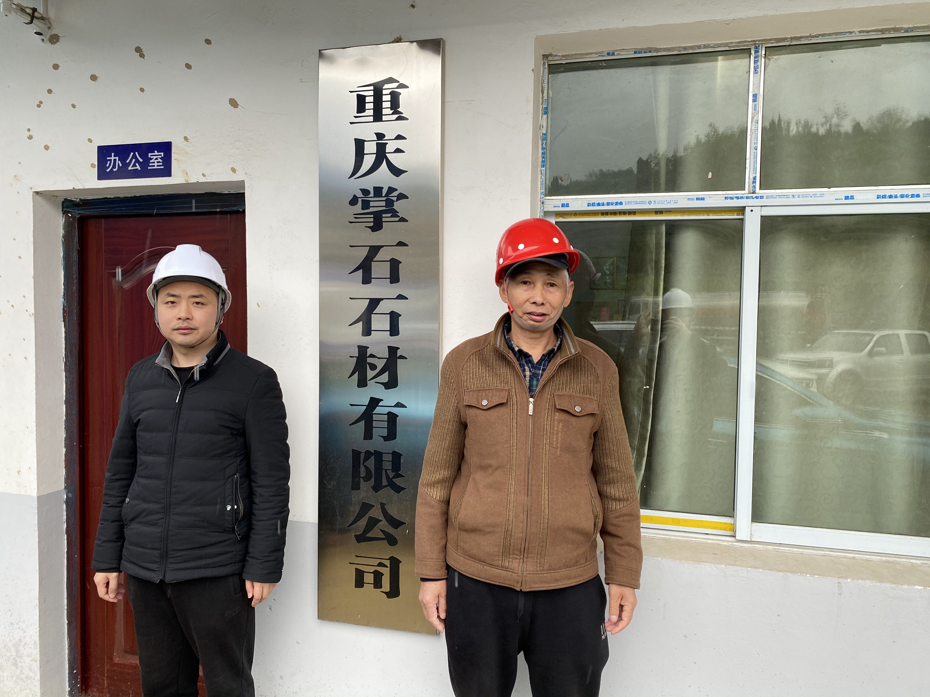
现场开展工作情况 | 勘验人员 |  | 勘验时间 |  |  | 勘验任务 |  | 勘验中的问题
现场开展工作情况 | 陈兴勇 |  | 2022年3月22日 |  |  | 现场勘查、资料收集 |  | 见《现场勘查记录》
现场开展工作情况 | 罗青海 |  | 2022年3月22日 |  |  | 现场勘查、资料收集 |  | 见《现场勘查记录》

